1. 5 позитивних тест-кейсів (один очікуваний результат)

|  |  |  |  |  |  |  |  |
| --- | --- | --- | --- | --- | --- | --- | --- |
| **ID** | 1 | **Target Description:** | Перевірка можливості регістрації нового користувача після введення валідних даних | | | | |
| **Type** | Functional | | **Priority:** | high | | | |
| **Pre-conditions:** | | |  | | | | |
| 1 | Відкрита головна сторінка сайту | | | | | | |
| 2 |  | | | | | | |
| **Steps** | | | | | | | |
| Step | | | Expected result | Pass | | Fail | Bug report ID |
| 1 | Натиснути на кнопку «Регістрація» | |  |  | |  |  |
| 2 | Ввести валідні дані у всі поля, які відобразились | |  |  | |  |  |
| 3 | Натиснути на кнопку для відправки форми | |  |  | |  |  |
|  |  | | Користувач успішно зареєструвався та увійшов на сайт як авторизований користувач |  | |  |  |
| Executor: | |  | | Date: |  | | |

|  |  |  |  |  |  |  |  |
| --- | --- | --- | --- | --- | --- | --- | --- |
| **ID** | 2 | **Target Description:** | Перевірка можливості швидкого переходу на сторінку з детальною інформацією про компанію | | | | |
| **Type** | Functional | | **Priority:** | low | | | |
| **Pre-conditions:** | | |  | | | | |
|  |  | | | | | | |
| **Steps** | | | | | | | |
| Step | | | Expected result | Pass | | Fail | Bug report ID |
| 1 | Відкрити головну сторінку сайту | |  |  | |  |  |
| 2 | Натиснути кнопку «О нас» | |  |  | |  |  |
|  |  | | Відкрилась сторінка «О нас» з детальною інформацією о компанії, яка включає наступні розділи: презентація компанії, «Наші партнери», «Наші клієнта», «Наші координати», вікном для написання повідомлення |  | |  |  |
| Executor: | |  | | Date: |  | | |

|  |  |  |  |  |  |  |  |
| --- | --- | --- | --- | --- | --- | --- | --- |
| **ID** | 3 | **Target Description:** | Перевірка можливості повнотекстового пошуку по сайту | | | | |
| **Type** | Functional | | **Priority:** | medium | | | |
| **Pre-conditions:** | | |  | | | | |
| 1 | Відкрита головна сторінка сайту | | | | | | |
| 2 | Користувач авторизований на сайті | | | | | | |
| **Steps** | | | | | | | |
| Step | | | Expected result | Pass | | Fail | Bug report ID |
| 1 | В поле пошуку ввести валідні дані (текст) | |  |  | |  |  |
| 2 | Натиснути на кнопку «Пошук» | |  |  | |  |  |
|  |  | | Відкрилась сторінка сайту з результатами пошуку по сайту з посиланнями на розділи, де знайдена інформація |  | |  |  |
| Executor: | |  | | Date: |  | | |

|  |  |  |  |  |  |  |  |
| --- | --- | --- | --- | --- | --- | --- | --- |
| **ID** | 4 | **Target Description:** | Перевірка можливості авторизації зареєстрованого користувача | | | | |
| **Type** | Functional | | **Priority:** | high | | | |
| **Pre-conditions:** | | |  | | | | |
| 1 | Відкрита головна сторінка сайту | | | | | | |
| **Steps** | | | | | | | |
| Step | | | Expected result | Pass | | Fail | Bug report ID |
| 1 | Натиснути на кнопку «Авторизація» | |  |  | |  |  |
| 2 | Ввести валідні дані у поля «Логін» та «Пароль» | |  |  | |  |  |
| 3 | Натиснути на кнопку під цими полями для підтвердження інформації та її відправлення | |  |  | |  |  |
|  |  | | Користувач успішно авторизувався та увійшов на сайт як авторизований користувач |  | |  |  |
| Executor: | |  | | Date: |  | | |

|  |  |  |  |  |  |  |  |
| --- | --- | --- | --- | --- | --- | --- | --- |
| **ID** | 5 | **Target Description:** | Перевірка можливості відправки повідомлення у вікні для написання повідомлень компанії | | | | |
| **Type** | Functional | | **Priority:** | low | | | |
| **Pre-conditions:** | | |  | | | | |
| 1 | Відкрита головна сторінка сайту | | | | | | |
| 2 | Користувач авторизований на сайті | | | | | | |
| **Steps** | | | | | | | |
| Step | | | Expected result | Pass | | Fail | Bug report ID |
| 1 | В полі для вводу повідомлення ввести валідні дані (текст) | |  |  | |  |  |
| 2 | Натиснути кнопку під вікном для вводу повідомлення для відправлення повідомлення | |  |  | |  |  |
|  |  | | Повідомлення відправлено адміністратору сайта |  | |  |  |
| Executor: | |  | | Date: |  | | |

1. 5 негативних тест-кейсів (один очікуваний результат на кожен крок)

|  |  |  |  |  |  |  |  |  |  |
| --- | --- | --- | --- | --- | --- | --- | --- | --- | --- |
| **ID** | 1 | **Target Description:** | Перевірка можливості регістрації нового користувача після введення невалідних даних | | | | | | |
| **Type** | Functional | | **Priority:** | high | | | | |
| **Pre-conditions:** | | |  | | | | | | |
| 1 | Відкрита головна сторінка сайту | | | | | | | | |
|  |  | | | | | | | | |
| **Steps** | | | | | | | | | |
| Step | | | Expected result | Pass | Fail | | Bug report ID |
| 1 | Натиснути на кнопку «Регістрація» | | Відкрилась форма регістрації нового користувача |  |  | |  |
| 2 | Ввести валідні дані (e-mail) в поле імені | | Дані відображаються в полі імені |  |  | |  |
| 3 | Ввести невалідні дані в поле пароля (спецсимволи) | | Дані відображаються в полі пароля |  |  | |  |
| 4 | Натиснути кнопку «Зареєструватись» | | Користувач не зареєстрований, відображається повідомлення про невірно введені дані в полі для введення пароля. |  |  | |  |
| Executor: | |  | | Date: | |  | | |

|  |  |  |  |  |  |  |  |
| --- | --- | --- | --- | --- | --- | --- | --- |
| **ID** | 2 | **Target Description:** | Перевірка можливості авторизації користувача після введення невалідних даних | | | | |
| **Type** | Functional | | **Priority:** | high | | | |
| **Pre-conditions:** | | |  | | | | |
| 1 | Відкрита головна сторінка сайту | | | | | | |
| 2 |  | | | | | | |
| **Steps** | | | | | | | |
| Step | | | Expected result | Pass | Fail | | Bug report ID |
| 1 | Натиснути на кнопку «Авторизація» | | Відкрилась форма авторизації |  |  | |  |
| 2 | Ввести валідні дані (e-mail) в поле імені | | Дані відображаються в полі імені |  |  | |  |
| 3 | Ввести невалідні дані в поле пароля (спецсимволи) | | Дані відображаються в полі пароля |  |  | |  |
| 4 | Натиснути кнопку «Авторизуватись» | | Користувач не авторизований, відображається повідомлення із запрошенням спробувати повторно авторизуватись на сайті |  |  | |  |
| Executor: | |  | | Date: | |  | |

|  |  |  |  |  |  |  |  |
| --- | --- | --- | --- | --- | --- | --- | --- |
| **ID** | 3 | **Target Description:** | Перевірка можливості відновити пароль з введенням невалідних даних в полі e-mail | | | | |
| **Type** | Functional | | **Priority:** | medium | | | |
| **Pre-conditions:** | | |  | | | | |
| 1 | Відкрита головна сторінка сайту | | | | | | |
|  |  | | | | | | |
| **Steps** | | | | | | | |
| Step | | | Expected result | Pass | | Fail | Bug report ID |
| 1 | Натиснути на кнопку «Авторизація» | | Відкрилась форма авторизації |  | |  |  |
| 2 | Ввести валідні дані (e-mail) в поле імені | | Дані відображаються в полі імені |  | |  |  |
| 3 | Натиснути на посилання під полем форми «Забули пароль» | | Відкрилось поле «Email адрес пользователя, указанный при регистрации» |  | |  |  |
| 4 | Ввести невалідні дані (неіснуючий e-mail) | | Відображається повідомлення, що такий користувач не зареєстрований на сайті |  | |  |  |
| Executor: | |  | | Date: |  | | |

|  |  |  |  |  |  |  |  |
| --- | --- | --- | --- | --- | --- | --- | --- |
| **ID** | 4 | **Target Description:** | Перевірка можливості внести зміни в особистому кабінеті авторизованого користувача після введення нових невалідних даних в полі e-mail | | | | |
| **Type** | Functional | | **Priority:** | low | | | |
| **Pre-conditions:** | | |  | | | | |
| 1 | Відкрита головна сторінка сайту | | | | | | |
| 2 | Користувач авторизований на сайті | | | | | | |
| **Steps** | | | | | | | |
| Step | | | Expected result | Pass | | Fail | Bug report ID |
| 1 | Натиснути на кнопку «Особистий кабінет» | | Відкрилась сторінка сайта с особистим кабінетом користувача та формою із доступними для зміни наступними полями,: «адрес, пол, e-mail, псевдоним, о себе» |  | |  |  |
| 2 | Ввести невалідні дані (тільки спецсимволи) в полі e-mail | | Введені дані відображаються в полі e-mail |  | |  |  |
| 3 | Натиснути кнопку для збереження змін | | Відображається повідомлення про введені неправильні дані в полі e-mail |  | |  |  |
| Executor: | |  | | Date: |  | | |

|  |  |  |  |  |  |  |  |
| --- | --- | --- | --- | --- | --- | --- | --- |
| **ID** | 5 | **Target Description:** | Перевірка можливості підписатись на розсилку новин неавторизованому користувачу | | | | |
| **Type** | Functional | | **Priority:** | low | | | |
| **Pre-conditions:** | | |  | | | | |
|  | Користувач не авторизований на сайті | | | | | | |
|  |  | | | | | | |
| **Steps** | | | | | | | |
| Step | | | Expected result | Pass | | Fail | Bug report ID |
| 1 | Відкрити головну сторінку сайту | | Відображається зміст головної сторінки сайта |  | |  |  |
| 2 | Натиснути кнопку підписки на стрічку розсилки (RSS) | | Відображається повідомлення про необхідність авторизуватись на сайті для здійснення підписки на стрічку розсилки (RSS) |  | |  |  |
|  |  | |  |  | |  |  |
| Executor: | |  | | Date: |  | | |

1. Відповідність вимогам:
2. Не дописані слова в п. 4.1.:

«Комментарии к разделам и подразделам– просмотр, **добавление собственных**, **редактирование собственных** • Подписка на рассылки и уведомления • Личный кабинет: ♣ Информация о пользователе – просмотр, **редактирование собственной** ♣ Статистика писем– **просмотр собственной** 5 ♣ Список рассылок и уведомлений – просмотр, редактирование, **удаление собственных** 3) Правообладатель, наследует права авторизованного пользователя, **и обладает:** • Статистика заказов – **просмотр собственной**».

Як надаються права правообладателя? Також не дописані фрази в правах та можливостях Администратора.

1. До п. 4.2. «Главная страница сайта должна содержать графическую часть, навигационное меню сайта» - який вигляд повинна мати графічна частина головної сторінки сайта, де повинно бути розташоване навігаційне меню сайта?
2. До п. 4.2. «Графическая оболочка внутренних страниц (общая для всех подразделов) - навигационное меню сайта (**навигационная панель 2** обеспечивает переход к основным пунктам меню сайта);» - що означає навігаційна панель 2?
3. До п. 4.2. «Графическая оболочка внутренних страниц (общая для всех подразделов) - - поле ;» - не дописано яке саме поле?
4. До п. 4.2. «Графическая оболочка внутренних страниц (общая для всех подразделов) - - навигационная панель по подразделам выбранного раздела сайта;» - де саме і як обирається розділ сайта?
5. До п. 4.2. «Графическая оболочка внутренних страниц (общая для всех подразделов) - - поле для отображения контента выбранной страницы сайта;» - якого саме контента?
6. До п. 4.2. «Требования к структуре сайта»:

«1. Новости ⎫ Новость №2 ⎫ Новость №1 ⎫ История компании» -чому новини спочатку № 2, потім № 1 і що це за новини 2 та 1? Чому історія компанії повинна бути в новинах сайту?

В «Статьи» не дописаний пункт, який повинен бути. В «Тренажёры» не дописані слова: «Доска тренировочная минима» та «Доска тренировочная максима». Не зрозуміло у вигляді чого повинні бути розділи «Упражнения» та «Тренажёры» - блоків з картинками? Статей?

«Новинки ⎫ Описание новинки№3 ⎫ Описание новинки№2 ⎫ Описание новинки №1» - чому опис новинок в зворотньому порядку?

«Личный кабинет - В данном разделе авторизованному посетителю доступны информация о пользователе портала, либо свои личные данные.» - яка саме інформація про користувача портала доступна авторизованому користувачу і яким чином і де він може отримати доступ до цієї інформації? «Дата рождения * – поле дата/время» - навіщо в полі дата народження час?

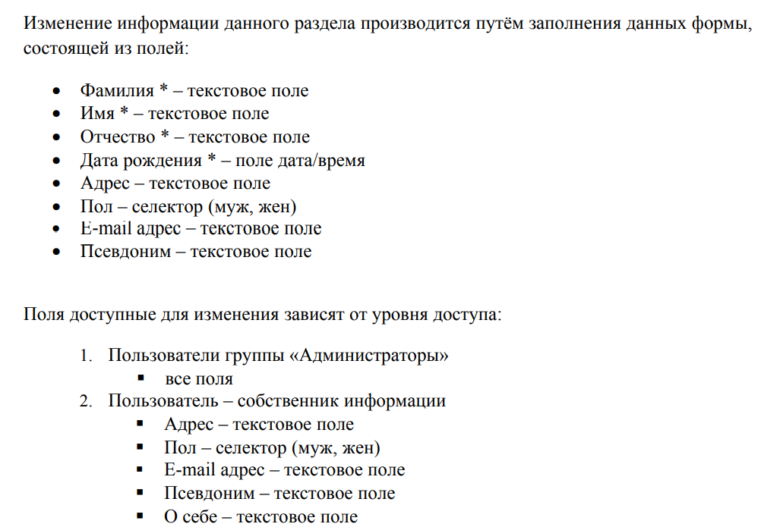

Власник інформації – це людина, яка зареєструвалась з цими даними? Чому не всі поля, які є в даному розділі, доступні для зміни власником інформації?. Поле «О себе», описане в розділі, можливому для зміни, відсутнє в опису всіх полів форми.

«Авторизация» - в описі форми авторизації відсутній опис вводу пароля, який наявний в описі полів даних для доступа (авторизації).

Скільки разів при невдалій спробі авторизації може з’являтися запрошення для проходження повторної авторизації? Де повинна з’являтися форма «Забыли пароль»?

«Списки рассылок и уведомления» - де саме і як авторизовані користувачі можуть переглядати отримані повідомлення?

Відсутнє відображення карти сайту на стор. 12.

Чи повинен елемент e-mail компанії бути активним та при натисканні на нього відкривати поштовий сервер користувача?

Кнопка переходу на сторінки компанії в соцмережах – на які саме соціальні мережі повинен бути здійснений перехід? Повинна бути одна кнопка з вибором чи для кожного переходу на кожну соцмережу окрема?

Як повинна зберігатись інформація після внесення змін в дані в особистому кабінеті?

Що повинно відображатись після натискання на кнопку «кнопки подписки на ленту рассылок(RSS)»?

Де і як авторизовані користувачі можуть керувати своїми списками розсилок, переглядати їх, підписуватись та відписуватись від списку розсилок на сайті та переглядати повідомлення?

1. Відсутнє відображення малюнків на стор. 7,8
2. До п. 5.2. «Желательно, чтобы PHP не был запущен в SafeMode» - треба чітко описате де повинен бути запущений РНР.

«Клиентская часть» - як щодо інших браузерів і до роботи в різних операційних системах?

1. До п 5.3. «Клиентская часть:» - не описані всі технічні вимоги
2. До п. 5.5. Як щодо оптимізації роботи в інших роздійльних здатностях екрана?
3. Чи повинні бути реалізовані випливаючі вікна, в яких випадках та якого вигляду і змісту?

5. 5 юз-кейсів

|  |  |
| --- | --- |
| Створення новини в розділі новин сайта | |
| Виконавець | Адміністратор, система |
| Ціль | Створити нову новину в розділі новин сайта |
| Передумова | Користувач групи «Адміністратор» авторизований на сайті  Відкрита головна сторінка адміністративної частини сайта |
| Успішний сценарій:  Адміністратор входить в пункт меню «Новини», обирає функцію «Створити новину», обирає дату в полі введення дати, вводить заголовок новини, натискає кнопку «Краткий текст» та у вікні редактора, який відкрився вводить необхідну інформацію і натискає кнопку «Ок», натискає кнопку «Полный текст» та у вікні редактора, який відкрився вводить необхідну інформацію і натискає кнопку «Ок», натискає кнопку «Сохранить».  Система перевіряє введені дані та відображає їх на сайті в розділі «Новини». | |
| Результат | В розділі «Новини» сайту з’явився новий блок з новою новиною, яка доступна всім - авторизованим користувачам, гостям та адміністратору. |

|  |  |
| --- | --- |
| Сортування новин в розділі новин сайта | |
| Виконавець | Адміністратор, система |
| Ціль | Сортувати новини в розділі новин сайта від новішої дати створення новини до пізнішої дати створення новини |
| Передумова | Користувач групи «Адміністратор», авторизований на сайті  Відкрита головна сторінка адміністративної частини сайта |
| Успішний сценарій:  Адміністратор входить в пункт меню «Новини», натискає кнопку «згори – до - низу» та натискає кнопку «Сохранить».  Система сортує новини від новішої дати створення новини до пізнішої дати. | |
| Результат | В розділі «Новини» відбулося сортування новин від новішої дати створення новини до пізнішої дати створення новини, на користувацькій частині сайту новини відобразились новини від новішої дати створення новини до пізнішої дати створення новини. |

|  |  |
| --- | --- |
| Видалення новини з розділу новин сайта | |
| Виконавець | Адміністратор, система |
| Ціль | Видалити новини з розділу новин сайта |
| Передумова | Користувач групи «Адміністратор», авторизований на сайті  Відкрита головна сторінка адміністративної частини сайта |
| Успішний сценарій:  Адміністратор входить в пункт меню «Новини», навпроти будь-якої новини натискає кнопку «Видалити» та натискає кнопку «Сохранить»  Система видаляє обрану новину. | |
| Результат | В розділі «Новини» видалилась обрана адміністратором новина, на користувацькій частині сайту новини відобразились без видаленої новини. |

|  |  |
| --- | --- |
| Перегляд та редагування введених даних зареєстрованого користувача | |
| Виконавець | Адміністратор, система |
| Ціль | Перегляд та редагування введених даних зареєстрованого користувача |
| Передумова | Користувач групи «Адміністратор», авторизований на сайті  Відкрита головна сторінка адміністративної частини сайта |
| Успішний сценарій:  Адміністратор входить в пункт меню «Особисті дані користувачів», обирає зареєстрованого користувача, входить в його особисту сторінку, в формі, яка відкрилась, по черзі редагує всі поля форми та натискає кнопку «Сохранить».  Система перевіряє введені дані та зберігає введені адміністратором дані в особистих даних обраного користувача. Нові дані доступні користувачу особистих даних, адміністратору сайту. | |
| Результат | В особистому кабінеті обраного зареєстрованого користувача дані змінились на введені адміністратором. |

|  |  |
| --- | --- |
| Авторизація користувача на будь-якій сторінці сайта | |
| Виконавець | Зареєстрований користувач, адміністратор, система |
| Ціль | Авторизуватись користувачу на сайті |
| Передумова | Користувач зареєстрований на сайті, але не авторизований  Відкрита головна сторінка сайта |
| Успішний сценарій:  Користувач переходить на будь-яку сторінку сайта, натискає там кнопку «Авторизація», у формі, яка відкрилась, вводить дані, вказані при реєстрації на сайті, та натискає кнопку для відправки форми  Система перевіряє введені дані та надає користувачу статус «Авторизований користувач». Користувач успішно авторизувався на сайті. | |
| Результат | Користувач успішно авторизований на сайті |